Reference
Příklady strategických dokumentů
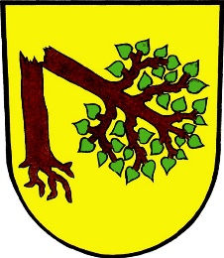
http://www.velkapolom.cz/assets/File.ashx?id_org=17859&id_dokumenty=8241
http://www.petroviceuk.cz/12-menutop/menu-toporgany-obce/1043-strategicky-plan-obce
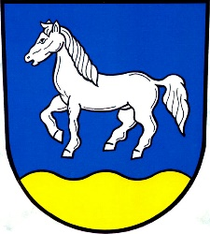
http://www.obecstritez.cz/modul_dokument/prilohy/21055.pdf
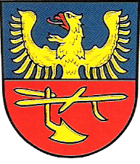
http://www.komorni-lhotka.cz/dokumenty[99]-[cz]-dok[17157]-strategicky-plan-rozvoje-obce-komorni-lhotka-do-roku-2022
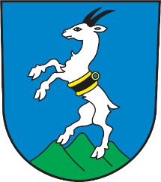
http://www.slezska.cz/cs/obcan/strategicky-plan-rozvoje-mestskeho-obvodu-do-roku-2030

